**«Куропаткино орта мектебі» КММ**

**«Менің елім »**

**(интеллектуалды ойын)**

**Өткізген:Баймади Г.**

**2017-2018 оқу жылы**

**«Менің елім» интеллектуалды ойын**

Мақсаты:

1Оқушылардың тарих сабағынан алған білімдерін тиянақтап, танымдылығын арттыру.

2. Еңбексүйгіштікке, отаншылдыққа, туған жеріне, оның тарихи тағдырына деген құрмет

сезімін қалыптастыру

3. Оқушылардың ойлау,сөйлеу дағдысын дамыту. Өз ойын жан-жақты толық жеткізе білуге, ізденуге қалыптастыру.

Көрнекілік: Қазақстан Республикасының картасы, интерактивті тақта

Қатысушылар: 8,9,11 «А» сынып оқушылары.

Жоспары:

1 тур: «Өткел »-топ басшылар  сайысы

**2 тур: « Самғау»-ұпайы көп команда бастайды.**

**Қосымша көмек беріледі.**

**3 тур: Шарықтау- жанкүйерлер сайысы.**

**4.тур: Шырқау. «Суреттер сөйлейді?»** деп аталады 

**5. тур: «Жер ұйық »- сұрақ жауап. «Сырға толы карта»**

Ойын қортындысын шығару.

Армысыздар, қадірменді ұстаздар, оқушылар!

Отан , туған жер, атамекен, елім, ауылым.

деген – жүрек тебірентіп, шаттық сезімді оятып қасиетті сөздер мен туған жердің тарихын, шежіресін білу - әрбір ұрпақтың азаматтық бұрышы.

**«Менің елім» атты** интеллектуалды ойынды бастауға рұқсат етіңіздер.

 Ойынға қатысып отырған 8,9,11 «А» сынып оқушылары

Команданы таныстыра кетсек: өз тобынан таныстырады.

«Болашақ» тобының басшысы өз командасын таныстырады.

«Білгірлер» тобының басшысы өз командасын таныстырады

  «Ал іске сәт» дей отырып ойынымызды бастайық.

**1 тур «Өткел»**

**Топ басшылар сайысы  (Әр дұрыс жауап 1 ұпай)**

**Болашақ командасының басшысы.**

1.Қазақстанның ең биік шыңы (Хан тәңірі)

2. Қазақстанның 1920 ж астанасы (Орынбор)

3. Кенесары көтерілісі (1837-1847) қай жылдарда болды.

4.Батыр қонтайшы бастаған Жоңғар хандығы қашан құрылды? (1635)

5. 1975 ж жарық көрген О. Сүлейменовтың еңбегі қалай аталады? (Аз и я)

6. Кіші жүзде хандық билік қашан қашан жойылды? (1822)

7. «Қазақстан-2030» стратегиялық бағдарламасы қай жылы жарияланды?  (1997 ж )

 8.1916 жылы Верный уезінің ханы болып кім сайланды.(Бекболат Әшекеев)

9.Қазақстанның батысындағы өзен.(Жайық)

10. Абылай ханның өмір сүрген жылдары 1711 - 1781  
 11. Қазақстан Республикасы жерінен көлемінен нешінші орында? /9 орын/  
12. Қазақстандағы облыстар саны қанша?/14/  
13. Тәуелсіз мемлекеттің негізгі белгілері не?/шекара, ақша, әскер/  
14. Атырау қаласының бұрынғы аты? /Гурьев/  
15. Алғашқы адамдардың тіршілік етуіне қолайлы болған Қазақстанның қай аймағы? /Оңтүстік Қазақстан/  
16. Жер - ұйықты іздеген адам кім? /Асан - Қайғы/  
17. «Сарыарқа», «Кішкентай» күйлерінің авторы кім? /Құрманғазы/  
18. Хан тұқымынан шыққан атақты күйші кім? /Дәулеткерей/  
19. Қазақ хандығы құрылған жылдар? /1465 - 1466 жылдар/  
20. Қазақ хандығының іргесін қалаған хандар?/Жәнібек пен Керей/

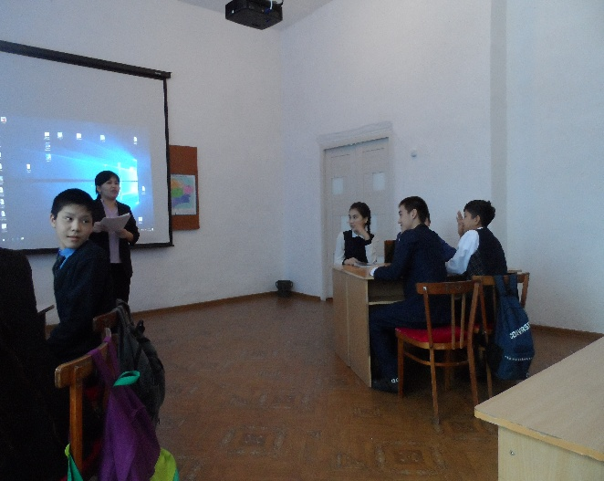 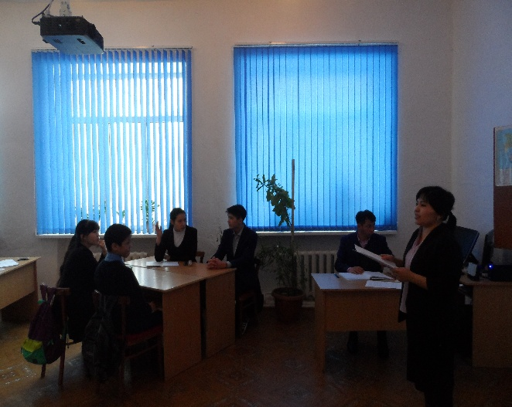

**Білгірлер командасының басшысы.**

1. Қазақстанның солтүстігіндегі көршілес елі (Ресей)

2. Ақтабан щұбырынды жылдары ( 1723-1728)

3. Қазақстанның ЕҚЫҰ төрағалық қызметіне қай жылы ие болды? (2010 ж )

4. Ішкі Бөкей ордасындағы көтеріліс (1836-1838)

5.Сібір қырғыздары туралы жарғы қашан қабылданды? (1822)

 6.1992 ж наурызда Қазақстан өмірінде қандай оқиға болды. (БҰҰ)

7.Қазақ АКСР-ін құру туралы декрет қашан шықты.(1920 26 тамыз)

8.Қазақ КСР Ғылым академиясының құрылған жылы және тұңғыш президенті кім? (1946 ж Қ. И. Сәтпаев)

9.А. Имановтың әскери кеңесшісі көтерілісшілерді қарумен қамтамасыз еткен. (Ә. Жангелдин)

10. Қазақстанның шығысындағы үлкен өзен.(Ертіс)

11. Қазақ хандығының аумағын кеңейткен, үш жүздің басын біріктірген, ұлы мемлекет қайраткері кім? /Абылай хан/  
12. Қазақтың төбе биі кім? /Төле би/  
13. Елші ретінде Жоңғар хандығына барып Абылайды босатып әкелген қазақ биі кім? /Қазыбек би/  
14. Кіші жүздің атақты биі кім?/Әйтеке би/  
15. 1680 - 1715 жылдары ел билігін қолына алған қазақ ханы кім? /Тәуке хан/  
16. «Қазақтардың қой үстіне бозторғай жұмыртқалаған заманы» қай ханның тұсында болды? /Тәуке хан/  
17. Абылай ханның ішкі және сыртқы саясатына мейілінше әсер еткен қазақтың атақты жырауы кім? /Бұқар жырау/  
18. Түркі халықтарының ортақ ұлы ойшылы, жырау, қобызшы кім? /Қорқыт ата/  
19. Қазақтардың нанымы бойынша отбасы мен балалардың қорғаушысы кім? /Ұмай ана/  
20. Қазақ халқы жорыққа шыққанда алып шығатын аспап түрі? /Дауылпаз/

**1-ші турдың Ұпай санын белгілеу**

**Келесі турымыз Самғау деп аталады. Көп ұпай жинаған команда бастайды.**

**Әр командаға 5 сурақ беріледі. Жауап таңдауға 1минут, жауапты таба алмаған жағдайда қосымша көмек беріледі, жауап берілмеген жағдайда қарсы топ жауап береді.**

**Болашақ тобына**

**1)** Сталиндік жазалаудың құрбаны болған «Алаш» партиясының негізін қалаушы автономиялық қазақ үкіметінің басшысы Айқап, Қазақ, газеттеріне мақалалар жазып тұрған тарихи тұлғаны атаңыз.

**(қосымша көмек)** 1864 жылдары Тобылда және Омбыда түрлі қызметтер атқарған.1897-1903ж Дала генерал –губернаторлығында қызмет атқарып, Самарада банк директоры болған.

(Ә.Бөкейханов)

**2)** Қазақстаннан шыққан тұңғыш саяхатшы. Шығыс Түркістанды Орта Азияны зерттеген ойшыл, қаламгер ғалым. 1853ж оқуды бітіріп, офицерлік атағын алып, Батыс Сібір генерал губернаторы Төтенше тапсырмалар орындайтын офицер қызметін атқарды. 1856ж Ыстықкөлдің топографиялық суретін түсірген тарихи тұлға кім?

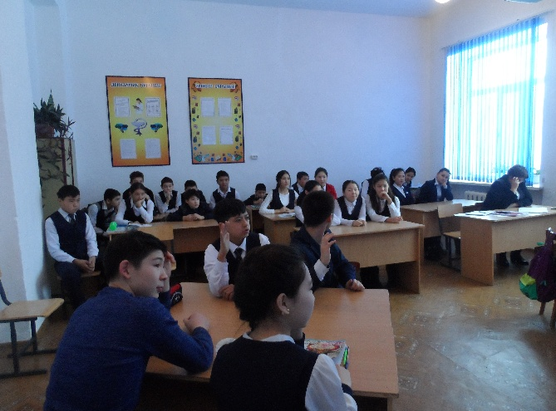 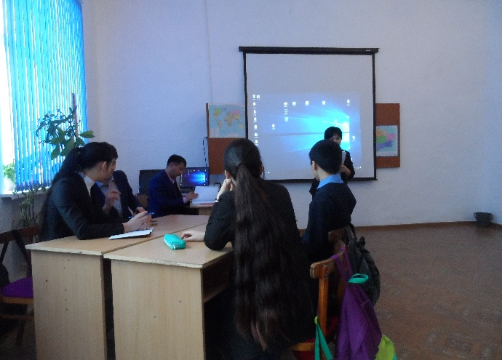

**Қосымша көмек:** Ол 1858-59ж Қашқарияға барып, әлемге аты әйгілі елдің тарихын ашады.

(Шоқан Уалиханов)

**3)** Қазақ хандығының өркендеген және тыныштық орынаған кезі. «Қой үстіне бозторғай жұмыртқалаған заман» деп еске алады. .Көрнекті орыс тарихшысы В.И. Левшин даналығы, ол билеудегі шеберлігі үшін грек жеріндегі Спарта мемлекетінің ақылгөйі, заңгер Ликургке теңеген. Осы тарихи тұлғаны атаңыз (Тәуке хан)

**4**) Осы тұста қазақ еліне Орыс мемлекеті. Жоңғария, Орта Азия хандықтары көз тігіп қауып төндірді.

 1711-1781 жылы кім өмір сүрді?

**5)** Б.з.б.484-425 ж.ж.шамасында өмір сүрген грек тарихшысы. Цицерон оны «тарихтың атасы»деп атаған.Ол алғаш «тарих»атты еңбек жазған.

**Білгірлер тобына**

1) 1890ж Қызылорда қаласында дүнеге келген. Ташкент гимназиясын, Петербург университетінің заң факултетін бітірген. Ол ағылшын, орыс, француз, поляк тілдерін меңгерген. 1917ж Құрылған Түркістан автаномиясының М. Тынышбаевтан кейінгі призиденті болған тарихи тұлғаны атаңыз. (Мұстафа Шоқай)

**Қосымша көмек.**

1935ж «Түркістан Кеңестер билігінде» атты кітабы жарық көрді.1940 ж неміс фашистерінің қолына түсіп, Берлинде қайтыс болды.

**2)** Педагог, тарихшы, қоғам қайраткері 1900ж Верный гимназиясын бітірген. 1906ж Петербург транспорт инженерлер институтын темір жол инженері мамандығы бойынша тәмамдаған. Түркістан автономиясының призиденті қызметін атқарған 1937ж стлиндік репрессияның құрбаны.

Бұл тарихи тұлғаны атаңыз. (М. Тынышбаев)

**Қосымша көмек.** 1907 ж Жетісу губерниясына ІІ мемлекеттік Думаға депутат болып сайланған.

**3)** Паташа үкіметі бұл көтерілісті ығыстыру үшін Ырғыз бен Торғай бойынша қамалдар тұрғызды. Ол көтеріліс басында хандық билікті қолына алып, хандық сат жүиесін енгізді. Бұл тарихи тұлға кім?

**Қосымша көмек.** Бұл көтеріліс Бішкекке жақын жердегі Майтөбе деген жерде жеңіліс тапты.

(Кенесары Қасымұлы)

**4**. Қазақта өлең атасы –Абай, күй атасы-Құрманғазы десе ән атасы деп кімді айтамыз?

(Әміре)

**5)** «Географияның»авторы.Оның кітабында Кавказ бен Орта Азиядағы ежелгі халықтар мен тайпалар туралы көптеген құнды мағлұматтар келтірген. Ежелгі грек тарихшысы және географы. Б.з.б. 64 жыл-б.з-дың 24 жылдар шамасында өмір сүрген.

**Келесі ІІІ турымызға көшейік «Шарықтау» - жанкүйерлермен сайыс.**

**1.** «Ресейдің отарлау саясатына шек қою, патша үкіметінің құрамына кірмеген, өңірлердің дербестігін сақтау, қазақ жеріне бекіністер мен әскери шептердің салынуын тоқтату. Қазақтарды Қоқан бектері мен хиуа хандығының езгісінен азат ету. Бұл көтерілістің қозғаушы күші қарапайым шаруалар болды. Көтеріліске 80 старшын мен сұлтан қатысқан. (Бұл көтеріліс қай жылы болды және оны кім басқарған.) (Кенесары)

**2**. Көтерілістің мақсаты қазақтардың бұрынғы жерлерін қайтарып алу, Жайық қазақтарының Нұралы ханның озбырлығына шек қоюы.Кіші жүзге қатысқан Кіші жүз рулары: Жағалбайлы, беріш, алаш, байбақты Көтерілісті байбақты руынан шыққан адам басқарады. Ол 1802ж Хиуада қайтыс болды.

Бұл кім және көтерілістің болған уақыты.(1783-1897)

**4.** Қабанбайдың жарының есімі (Гауһар)  
**5.** Қабанбайдың азан шақырып қойған аты Ерасыл  
 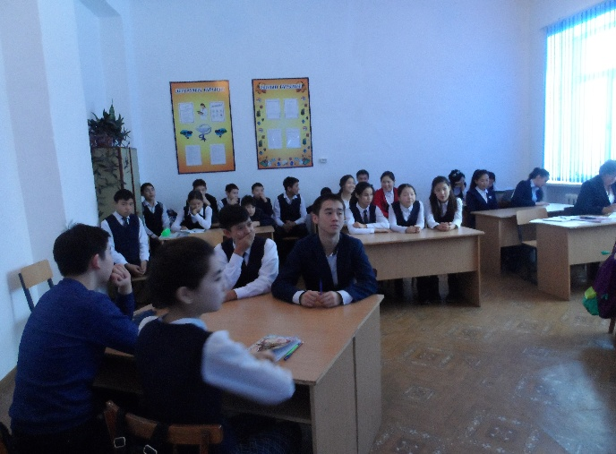 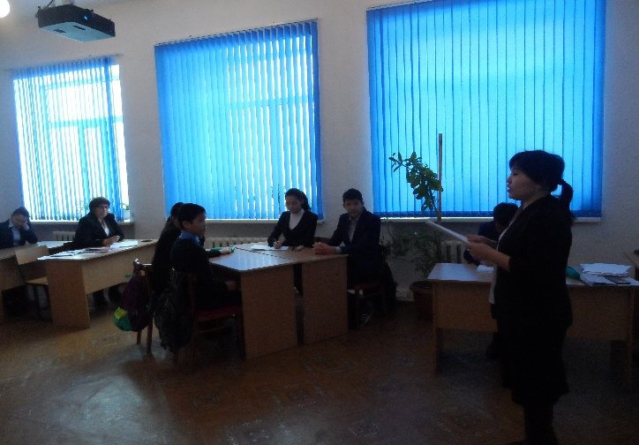

**4.тур: Шырқау. «Суреттер сөйлейді?»** деп аталады   
  
Әр топқа кезекпен ұлы тұлғалардың суреттері көрсетіледі, топ осы тұлға туралы мағлұмат беруі керек. Дұрыс жауап 10 ұпай.   
Көрсетілген тұлғалар:   
**1.** Төле би Әлібекұлы (1663-1756) - қазақтың Тәуке, Болат, Әбілмәмбет, Жолбарыс, Абылай хандары тұсында мемлекет басқару ісіне араласқан аса ірі мемлекет және қоғам қайраткері, ойшыл дана, Әз Тәуке хан құрған «Билер кеңесінің» мүшесі, атақты шешен, Ұлы жүздің төбе биі, «Жеті жарғы» деп аталатын заңдар кодексін шығарушылардың бірі.   
Казіргі Жамбыл облысыңдағы Шу өзенінің жағасында, Жайсаң жайлауында дүниеге келген, 1756 жылы Шымкент облысы, Леңгір ауданының Ақбұрхан ордасында қайтыс болған.   
**2.** Абылай хан (1711-1781) Қазақ Ордасының ханы, қазақ мемлекетінің тарихындағы аса көрнекті мемлекет қайраткері, арғы тегі –Жошы хан. Шын есімі Әбілмансұр. 13 жасында Төле бидің жылқысын бағып Сабалақ атанды. Аңырақай шайқасы болған жылдары жоңғар батыры Шарышты жекпе-жекте өлтіріп, Абылай атанды. 1771-1781 жылдары үш жүздің ханы болды.   
**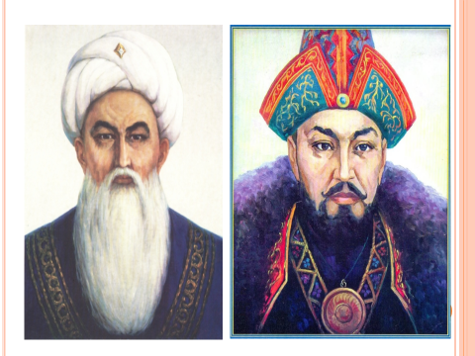**

**3.** Қаныш Имантайұлы Сәтбаев (1899 жылы, Баянауыл ауданы, Павлодар облысы - 31 қаңтар, 1964 жылы, Мәскеу) - қазақ және Кеңес Одағының геологі, қоғам қайраткері, Қазақ КСР Ғылым академиясын ұйымдастырушы және оның тұңғыш президенті, Қазақ КСР академиясының академигі, Кеңес Одағының және Қазақстанның металлогения мектебінің негізін қалаушы, қазақтан шыққан тұңғыш академик.   
  
**4.** Әлихан Нұрмұхамедұлы Бөкейхан (1866—1937) — XIX ғ. соңы мен XX ғ. басындағы қазақ зиялыларының, қоғам және мемлекет қайраткерлері қатарындағы аса ерекше тұлға. Көрнекті қоғам және мемлекет қайраткері, ұлт-азаттық және Алаш қозғалысының жетекшісі, Алашорда автономиялы үкіметінің төрағасы, публицист, ғалым, аудармашы.   
1917 жылы желтоқсанында бүкіл қазақтардың құрылтайында Алаш аутономиясы жарияланып, Ә.Бөкейханов сол алғашқы Қазақ республикасының тұңғыш төрағасы (президенті) болып сайланады.   
1919 жылы большевиктер өкіметінің бұрынғы алашордашыларға жасаған кешірімнен кейін Ә.Бөкейханов қалған өмірін ғылыми зерттеушілікке арнады.   
1926 жылы екі рет тұтқындалып, түрме азабын тартты. Әлихан Бөкейханов Мәскеуге жер аударылады. Онда он жыл үй қамауында отырған Әлиханды 1937 жылы тамызында қайыра тұтқындап, бір айдан кейін жалған жаламен 67 жасында Мәскеуде ату жазасына кеседі.   
1989 жылы мамырдың 14 КСРО Жоғарғы сотының қаулысы бойынша әрекетінде қылмыс құрамы жоқ болғандықтан, ақталды.   
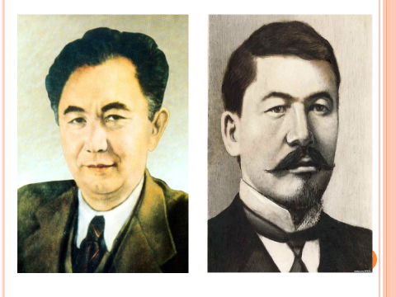

**5. тур: «Жер ұйық »- сұрақ жауап. «Сырға толы карта»**   
Әр топқа кезекпен Қазақстан қалалары бойынша сұрақтар қойылады. Қойылған сұрақ бойынша әр топ сұраққа жауап беріп қана қоймай, сонымен қатар қаланы картадан көрсетуі қажет. Толық дұрыс жауап 2 ұпай, егер картадан көрсете алмаса, 1 ұпай.   
Сұрақтары:   
1. Айша бибі кесенесі орналасқан қала? (Тараз)   
2. 1961 жылы 12 сәуірде адамзат тарихында тұңғыш рет Ю.Гагарин "Восток" ғарыш кемесімен ғарышқа қай жерден аттанды? (Байқоңыр)   
3. Алаш автоаномиясының астанасы болған қала? (Семей)т   
4. Қазақтар қай қаланы Қызылжар деп атайтын? (Петропавл)   
5. Негізі 1640 жылы қаланған Гурев қаласының қазіргі аты? (Атырау)   
6. Ғалымдар бұл қаланың атауын "бау-бақшалы қала", "жасыл қала" деп түсіндіреді? (Шымкент)   
7. Қазақ ақындары І.Жансүгіров, С.Сейфуллин жыр арнаған қай қала? (Көкшетау)   
8. Мұғалжар тауының оңтүстік батысында орналасқан Ресейдің Орынбор облысымен шекаралас қала? (Ақтөбе)   
9. Үшінші алтын киімді адам табылған аудан? (Зайсан)   
10. 1854 жылы негізі қаланған Верный бекінісі қазіргі таңда қай қала? (Алматы)   
11. Қ.И.Сәтбаев 1942 жылы осы өңірде мыс кен орындарын ашқаны үшін мемлекеттік сыйлыққа ие болды? (Жезқазған)   
12. 1964 жылдан 1991 жылға дейін украин ақыны Тарас Шевченконың құрметіне Шевченко деп аталған қала? (Ақтау)   
13. 1924-1929 жылдары Қазақстанның астанасы болған қала? (Қызылорда)   
14. 1833 жылы Аппақ Байжанов тас көмірін тапқан қала? (Қарағанды)   
15. Қазақтың аса көрнекті ағартушы-педагогы Ы.Алтынсарин дүниеге келген өңір? (Қостанай)   
16. 16-18 ғасырлардағы Қазақ хандығының астанасы? (Түркістан)   
17. Қазақстанның түсті металлургия орталықтарының бірі болып саналатын қала? (Өскемен)   
18. "Қозы Көрпеш-Баян сұлу" кесенесі орналасқан өңір? (Аягөз)   
19. Жасыбай көлі, Баянауыл тауы орналасқан өңір? (Павлодар)   
20. 1999 жылы ЮНЕСКО-ның шешімімен "Бейбітшілік қаласы" атағын алған қала? (Астана)

Осымен «Менің елім» атты интеллектуалды ойын аяқталды, енді сөз кезегін әділ-қазыларға береміз. Тәрбие ісінің меңгерушісі Аманов Т.К. екі топтың ұпай сандарымен таныстырып, «болашақ» тобы жеңіске жеткенін айтты.

**«Куропаткино орта мектебі» КММ**

**Сақтардың тәуелсіздік үшін күресі.**

**(ашық сабақ)**

**Өткізген:Баймади Г.**

**2017-2018 оқу жылы**

**Күні:**

**Сабақтың тақырыбы**: **Сақтардың тәуелсіздік үшін күресі.**

**Сабақтың мақсаты:**

**Білімділік:** Сақтардың жауынгерлік ерліктері Кирмен, Даримен соғысы, шырақтың өз елін қорғаудағы ерліктері туралы баяндай отырып, оқушыларды отан сүйгіштікке, адамгершілікке, әділдікке баулу арқылы кең көлемде мағлұматтар беру.

**Дамытушылық:** Оқушылардың ой өрісін дамыта отырып жеке жұмыс жасауға ұмтылатын жеке тұлғаны қалыптастыру.

**Тәрбиелік:** Өздігінше еңбектенуге, уақытты дұрыс пайдалануға, Отан алдындағы борышын сезінуге, туған жерін сүюге турбиелеу.

**Сабақтың түрі:** аралас

**Сабақтың әдісі:** , сұрақ-жауап, сәйкестендіру, тест тапсырмалары,ой қозғау, сөзжұмбақ шешу,семантикалық карта, миға шабуыл.

**Пән аралық байланыс:**Ежелгі дүние тарихы, математика

**Сабақтың көрнекілігі:**Дүние жүзілік саяси картасы , бейне ролик, кеспе қағаздар, суреттер

**Күтілетін нәтиже:**   
1. Сақ тайпаларының ел басқару ісі, әскери демократия, әлеуметттік топтары туралы білімдерін толықтырады.   
2. Сақ патшаларының көрші елдермен жүргізген соғыстары туралы білімдерін жетілдіреді.   
3. Парсылармен соғыс және жұмбақ сыйлық, оның мәні туралы өз қөзқарастарын , ой-пікірін білдіреді.   
4. Сақ жауынгері Шырақтың ерлігі туралы білімдерін жетілдіреді, ой-пікірлерін, көзқарастарын ортаға салады.   
 **Сабақтың барысы:**

**1.Ұйымдастыру кезеңі**

-амандасу;

-сыныпты 3 топқа бөлу.Оқушыларға хат таратушы көгершіндер таратылады, хаттарында сақ тайпаларының 3 тобының аттары жазылған.Сол арқылы топқа бөлінеді.(1м)

**І топ:**Тиграхауда

**ІІ топ:** Хаомаварга

**ІІІ топ:** Парадарайа

**2.Үй тапсырмасы:**

**1)Миға шабуыл:(1)**

1. Сақтар дегеніміз кімдер?

2.Олар неше топқа бөлінеді?Оларды ата.

3.Сақ қоғамы қалай жіктеледі?

4.Сақтар қандай шаруашылықпен айналысты?

**2) Семантикалық карта толтыру. (+)**

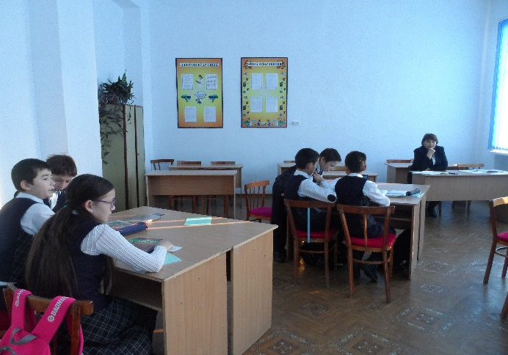 **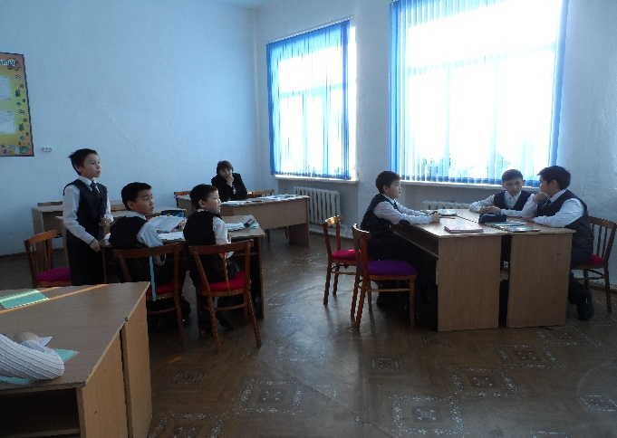**

|  |  |  |  |
| --- | --- | --- | --- |
| **Сақтар** | **Мургаб аңғарында** | **Арал теңізінің маңында** | **Сырдарияның орта ағысында** |
| Сақ - парадарайа |  | + |  |
| Сақ - тиграхауда |  |  | + |
| Сақ - хаумаварга | + |  |  |
|  |  |  |  |
| Енді, осы сақ тайпаларының және сақтардың тайпалық одақтарына кіретін тайпалардың орналасуын картадан көрсетейік. | | | |

**3)Кестені дұрыс толтыру «Сақ сөзінің мағынасы»**

|  |  |
| --- | --- |
| Парсы жазбаларында | Құдіретті еркектер |
| Иран жазбаларында | Жүйрік атты турлар |
| Грек авторлары | Азиялық скифтер |

**4)Сөзжұмбақ шешу**

|  |  |  |  |  |  |  |  |  |  |  |  |  |
| --- | --- | --- | --- | --- | --- | --- | --- | --- | --- | --- | --- | --- |
|  | | | **Т** | И | Г | Р | О | Х | А | У | Д | А |
|  | | | **Ә** | Д | І | Л |  | | | | | |
|  | Ж | А | **У** | Ы | Н | Г | Е | Р | Л | Е | Р |  |
|  | Г | Р | **Е** | К |  | | | | | | | |
|  | Ж | Ы | **Л** | Қ | Ы |  | | | | | | |
|  | | | **С** | Т | Р | А | Б | О | Н |  | | |
|  | | Ш | **І** | Р | І | К | Р | А | Б | А | Т |  |
| А | Б | Ы | **З** | Д | А | Р |  | | | | | |
|  | | | **Д** | А | И | Л | А | Р |  | | | |
|  | Е | Г | **І** | Н | Ш | І | Л | Е | Р |  | | |
|  | | | **К** | Т | Е | С | И | Й |  | | | |

1. Жетісу,Тянь-Шань аңғарын мекендеген сақ атауы.

2. Гректер сақтарды жоғары бағалап, оларды қандай адамдар деп атаған?

3. Сақ қоғамында кімдер қызыл немесе сары-қызыл киім киеді?

4. Қай елдің тарихшысы сақтар туралы, дұшпанға қатал,досқа адал деп айтты?

5. Сақтар шаруашылығында көлік ретінде көп пайдаланған төрт түлік түрі?

6. Ежелгі грек географы?

7. Қызылорда облысы маңынан табылған сақ тұрағы?

8. Сақ қоғамындағы ақ түсті киімді кімдер киген?

9. Көшпелі тайпалардың грек деректеріндегі атауы?

10.Сары,көк түсті киімді кімдер киді?

11. «Сақ әйелдері ержүрек келеді,соғыс қаупі төнгенде ерлеріне көмек көрсетіп,ұрысқа араласады» деп баяндаған кім?

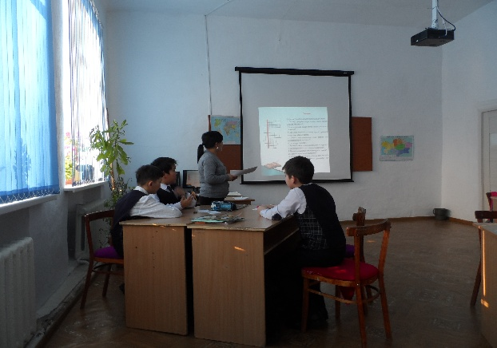 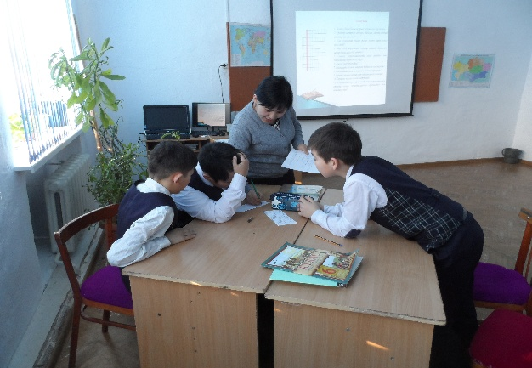

**Ой қозғау.**

**Тәуелсіздік дегенді қалай түсінеміз?**

**Дербес мемлекет**

**Азат Тәуелсіздік Бостандық**

**Еркіндік**

Міне балалар тәуелсіздік – бостандық,еркіндік, азат мемлекет екенін білдік.Тәуелсіздік жолында біздің аға – апаларымыз да өз өмірлерін құрбан етті. Олар кімдер?Олардың есімі алтын әріптермен жазылып, мәңгілік тарихта, біздің жадымызда қалмақ.

Олар ел тәуелсіздігі үшін күрескен. Өз елінің тәуелсіздігін алу үшін елін, жерін, дұшпандарынан алып қалу үшін ерліктерін көрсете отырып, батыл да ержүрек атанған сақ көсемдері де болды.

**3. Жаңа сабақ:**

**Ендеше, балалар, бүгінгі жаңа сабағымыз «Сақтардың тәуелсіздік үшін күресі »**

**Бейне ролик «Сақтар»(Ерден атаның әңгімелері)**

**І-топ.** Б. з. б. VІІІ - VІІ ғ - да сақтар өз атырабындағы алдыңғы қатарлы елдермен қарым – қатынас жасап отырған. Тіпті парсы елдерімен де соғыс одағын құрған. Бірақ парсы патшасы одақты місе тұтпай сақ - масагеттерді өзіне тәуелді етпекші болған. Сөйтіп бірінші рет жорық жасаған. Нәтижесінде жеңіліп Кир қаза табады. Ал енді осы оқиғаға тоқталайық. Мемлекет шекарасын тойымсыздықпен кеңейтуді ойлаған Кир ең әуелі сақ – массагеттерді бағындыруды ойлайды. Соғысқа жедел дайындала бастайды. Соғыспас бұрын сақ еліне елші жібереді. Күйеуі қайтыс болған сақ патшайымы Томириске маған күйеуге шық деп ұсыныс білдіреді. Томирис Кирдің сәлемін қабыл алмайды. Өзіне - өзі сенімді болады. Күшпен ала алмасын білген Кир айлаға көшеді. Мал сатып мол етіп ет асып, шарапты жеткілікті етіп қалдырады, жауынгерлер мас болып ұйықтап қалады. Ішінде Томиристің баласы Спаргаписте бар. Тұтқынға түсіп қалады. Бұл хабарды естіген Томирис Кирге хат жолдайды. Томирис шығып елшісіне хатты береді. Оны ол Кирге жеткізеді.   
**Хат**   
«Қанқұмар Кир! Жеңіске желікпе! Сен менің ұлымды ашық айқаста қару құдіретімен жеңген жоқсың. Шарап ішкізіп, алдап барып пенде еттің. Енді менің мына ақылымды тыңда! Айла – амалмен біраз жауынгерлерімді тұтқын қылғаныңды қанағат тұтып менің ұлымды өзіме қайтарып бер де есен-сауыңда жөніңді тап. Егер олай етпесең тәңірі атымен ант етіп айтайын, қанға қанша тойымсыз болсаңда, адам ханын сусынның қанғаныңша ішкіземін!» - деп жазады. Кир оқып шығады.   
Томиристің тұтқынға түскен ұлы өзінің қандай күйге түскенін ұғып, өзін - өзі өлтіреді. Келесі күні екі жақтың арасында құлақ естіп, көз көрмеген сұрапыл соғыс болады. Парсыларды жайратып салады. Кир де өледі.   
Томирис –«Маған Кирдің басын тауып әкеліңдер»,- дейді.   
Томирис: Қан толтырған торсыққа Кирдің басын салып тұрып:   
- «Әйтеуір тірі қалдым, сені жеңіп шықтым демесем, жан дегенде жалғыз ұлымды аярлықпен қолға түсіріп, сен менің түбіме жеттің, жауыз!   
- Енді тәңірге берген сертімді орындап, басынды қанға бөктіріп, сусынымды қандырғаннан басқа амалым жоқ» Сақтардың осылайша тәуелсіздігін сақтап қалады.   
**ІІ топ:** Осы оқиғадан 11 жылдан соң патша болған үш жылда 1 - 2 жеңіске жеткеніне мастанған   
І Дарий сақтармен соғыспақшы болып б. з. б 519 жылы сақтарға қарсы соғысқа аттанды. Осы соғыс жайлы грек тарихшысы Полиэн Шырақ есімді сақ жауынгерлерінің ерлігі жайлы баяндайды. Шырақ өз үстінен өзі жаралап парсыларға қашып барады. Оларды сақтарға бастап барамын деп елсіз, сусыз шөлге апарып қырады.   
Шырақ: - І Дарийге «Менің түп атам парсы еді. Сақтардың малын бағып жүрем құлы болатынмын. Сіздердің келе жатқандарыңызды естіп қаштым деп қолға түсіп қалып, әзер құтылдым. Маған көмектесең сақтарда кеткен кегімді қайтаруға көмектесе көріңіз - деді   
Мен сақтардың жерінің ой - шұңқырын жақсы білемін сіздерді бастап бара аламын»   
Парсыларды қалың қолын құм ішіне әкеліп, адастырады.   
- Дарий: не мақсатпен сен бізді алдап, әскерімізді қырмақшысың? Енді бізге алға да, артқа да жол жоқ.   
- Шырақ: Жеңіс! Жеңіс! Жеңіске жетті деген осы. Отандастарымыздың басына үйірілген қасіреттің қара бұлтын кері серпіп, сендерді шөлмен аштыққа әкеп қамадым.   
Енді қайда барсаңдарда табатындарың ажал!- Ашуланған Дарий Шырақтың басын шауып түсіреді.   
**ІІІтоп:** А. Македонскийдің сақ еліне жорығы.   
Грек – македон әскері б. з. б ІV ғ - да Орта Азияға басып кірді, Самарқанды жаулап алды.   
«Ескендір поэмасынан үзінді:»   
А. Македонский: Қақпаңды аш!   
- Қақпаны саған ашуға рұқсат жоқ дейді.   
А. Македонский – Мен Ескендір патшамын   
Жер жүзінде соғыста бәрін жеңген.   
Көп жүрдім кездей келді көрмеген жер   
Ең болмаса халқыма көрсетейін   
Сый қылып, белгі болар бір нәрсе бар.   
Сонда бір орамал лақтырады.   
Македонский орамалды ашып көреді. Бұл сыйға таң болған Александр Аристотельден ақыл сұрайды.   
Аристотель: Бұл адамның көз сүйегі.   
Тоя ма адам көзі мың мен санға   
Жеміт көз жер бетінде тоймаса да   
Өлсе тояр көзіне құм құйылғанда   
 **4.Бекіту:** Міне, балалар сақтардың елінің, жерінің тәуелсіздігін қалай қорғағандығын өз көзімізбен көргендей болдық.

**Сұрақ:** 1. Сақтар кімдермен шайқасқан екен?   
2. Парсылар сақтарды алдаса; сақтар парсылардан қалай қарымта қайтарды?   
3. Македонскийді жеңудің қандай мақсаты болды?   
4. Қандай тарихи тұлғалармен кездестік?   
 **«Сандар да сөйлейді» ойыны**

***1.Б.з.б. 530жыл***

***2Б.з.б. 570-520жылы***

***3Б.з.б. 519-518жылы***

***4Б.з.б. ІV ғасыр***

***1Кир пат-ң сақтарға жорығы***

***2Томирис патшайым өмір сүрген жылдар***

***3Дарий патшаның сақ-ға жорығы***

***4Е.Зұлқарнайынның***

***сақ жеріне жорығы***

**«Тарихи есеп»**

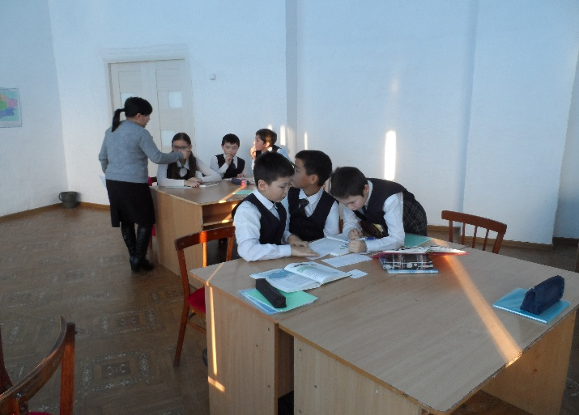

1. Кир патшаның сақтарға жорығы (530) + Томирис патшаның дүниеге келген жылы (570) =1100
2. I Дарий сақтарға шабуыл жасаған жыл (519) + Томирис дүниеден өткен жыл (520) = 1039
3. Марафон шайқасы басталған жыл (490) + Македон әскеріне қарсы неше жыл партизан соғысын жүргізді(3) =493

**«Сәйкестендіру тесті»**

|  |  |  |  |
| --- | --- | --- | --- |
| 1 | Кир | 1 | Тәуелсіздік үшін жанын пида еткен бақташы |
| 2 | Томирис | 2 | Ежелгі грек тарихшысы |
| 3 | Шырақ | 3 | «Тарихтың атасы» |
| 4 | Спаргапис | 4 | Сақ тайпаларының патшайымы |
| 5 | Дарий | 5 | Рим тарихшысы |
| 6 | Александр Македонский | 6 | Сақ көсемі |
| 7 | Помпей Трог | 7 | Сақ патшайымы Томиристің ұлы |
| 8 | Полиэн | 8 | Парсы патшасы |
| 9 | Спитамен | 9 | Македония патшасы |
| 10 | Арриан | 10 | Грек-македон басқыншыларына қарсы күрес жүргізген |
| 11 | Скунха |  |  |
| 12 | Геродот |

**Жауабы: 1-8; 2-4; 3-1; 4-7; 5-8; 6-9; 7-5; 8-2; 9-10; 10-2; 11-6; 12-3.**

**Тест тапсырмасы**

1. Б.з.б. 530 жылы қай парсы патшасы сақ еліне жорық жасады?

А) Дарий Ә) Кир Б) А. Македонский

2. Сақтардың А.Македонскийге қарсы күресін кім басқарды?

А) Спаргапис Ә) Томирис Б) Спитамен

3. Б.з.б. 570-520 жылдары өмір сүрген сақ патшайымы?

А) Томирис Ә) Клеопатра Б) Семирамида

4. «Жеңілмейтін әскер» деп кімдерді атаған?

А) Грек-македон Ә) Парсы Б) Сақ

5. Дарийдің әскерін шөл даламен адастырған ер жүрек сақ жауынгерін ата?

А) Томирис Ә) Спитамен Б) Шырақ

6. Грек-македон басқыншылары сақ еліне неше жыл бойы соғыс жүргізді?

А) 13 Ә) 3 Б) 10

7. Томирис пен Кир арасындағы шайқас немен аяқталды?

А) Кир қаза болды Ә) Томирис қаза болды Б) Екеуі де қаза болды

8. «Досқа адал, дұшпанға қатал» деп кімдер жөнінде айтылған?

А) Грек Ә) Парсы Б) Сақ

**Кілті:** 1 Ә, 2 Б, 3 А,4 А, 5 Б, 6 Ә, 7 А, 8 Б.

**6.Рефлексия (кері байланыс)**

**«Блоб ағашы»** арқылы кері байланыс жасау. (Блоб агашы тасiлi - окушынын озiн-озi багалауга арналган тамаша тасiл. Мынау бiр турi. Сабак сонында окушы сабакта озiн калай устады, кандай дарежеде оз бiлiмiн корсете алды, агаштан озiн тауып бояп кояды. Жуппен жаксы жумыс iстесе кушактасып отырган екi адамды белгiлейдi. Сабакка араласпаса жерде буртиып жаткан баланы бояп кояды.т.с.с.)

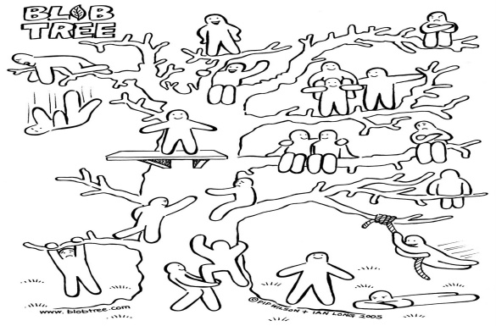

**7. Бағалау.**

**8.Қорытынды:**

Тәуелсіздік үшін мың өліп, мың тірілген қазақ елі, гүлденіп мәңгі жасай бермек. Тәуелсіздігімізді алтынымыздай ардақтап, асылымыздай бағалайық, қымбатымыздай құрметтей білейік.

«Өз тарихын білмеген халық, өзінде сыйламайды» Н.Назарбаев

**9. Үйге тапсырма:** «Шырақтың ерлігі» туралы эссе жазу.

БЕКІТЕМІН:

«Куропаткино орта мектебі» КММ

Мектеп директор

\_\_\_\_\_\_\_\_\_\_\_\_Сарсенбаева М. А.

«\_\_\_\_»\_\_\_\_\_\_\_\_\_\_\_\_\_\_\_\_\_\_\_\_\_

**«Тарихқа құрмет, ұрпаққа міндет» атты тарих апталығының жұмыс жоспары**

**2017-2018 оқу жылы**

**Өтілетін мерзімі: 8-12 қаңтар аралығы**

**Апталықтың мақсаты:** Оқушылардың тарих пәнінен білімдерін кеңейту, білімдерін өмірде қолдануға үйрену, тарихқа деген қызығушылықтарын арттыру. Өткен күннен өнеге ала отырып, болашаққа бағдар жасай білуге, тарихын құрметтеп, қадір тұтуға тәрбиелеу.

|  |  |  |  |  |  |  |
| --- | --- | --- | --- | --- | --- | --- |
| **№** | **Тақырыптары** | **Өтілу мерзімі** | **Ауысым** | **Сабақ реті** | **Сынып** | **Мұғалім** |
| **1.** | Тарих апталығының ашылуы. Тақырыбы: **«Тарихқа құрмет, ұрпаққа міндет»** | 8.01.2018 | 1,2 | Мектепішілік жиылыста | 5-11 | Баймади Г.  Тонких В.В. |
| **2.** | **«Алаш арыстары»** көрме ұйымдастыру | 9.01.2018 | 1,2 | Апта бойы |  | Бекбулатова Ф.С. |
| **3.** | **«Партия Алаш и правительство Алаш-Орда»** викторина | 9.01.2018 | 1 | 6 | 11 «Б» | Тонких В.В. |
| **4.** | Рухани жаңғыру бағдарламасы – **«Ақмола облысының киелі жерлері»** презентация | 9.01.2018 | 1 | 7 | 8-11 «А» | Баймади Г. |
| **5.** | Сурет сайысы **«Қабанбай батыр Қожақұлұлының 325 жылдығы»** | 8-12. 01.2018 | 1,2 | Апта бойы | 5-7 «А» «Б» | Искакова Г.С. |
| **6.** | **«Наука и культура в годы ВОВ»** открытый урок | 10.01.2018 | 1 | 6 | 9 «Б» | Тонких В.В. |
| **7.** | **«Менің елім»** интеллектуалды ойын | 11.01.2018 | 1 | 7 | 8-11 «А» | Баймади Г. |
| **8.** | **«Сақтардың тәуелсіздік үшін күресі»** ашық сабақ | 12.01.2018 ж. | 2 | 1 | 6 «А» | Баймади Г. |
| **9.** | **«Сто новых лиц Казахстана»**  конференция | 12.01.2018 ж. | 1 | 6 | 9-11 «Б» | Тонких В.В. |

**«Куропаткино орта мектебі» КММ**

**«Ақмола облысының киелі жерлері»**

(конференция)

**Өткізген:Баймади Г.**

**2017-2018 оқу жылы**

**Тақырыбы: «Ақмола облысының киелі жерлері»** конференция

Рухани жаңғыру бағдарламасы –

Мақсаты:

Оқушыларға Болашаққа бағдар:рухани жаңғыру бағдарламасы туралы баяндай отырып, «Ақмола облысының киелі жерлері» туралы айту, жинаған мәліметтерімен бөлісу.

Оқушыларды туған жерінің тарихын, оның мәдениеті мен салт-дәстүрлерін құрметтеуге, отаншылдыққа тәрбиелеу

Көрнекілік: Қазақстан Республикасының картасы, интерактивті тақта

 Құрметті оқушылар мен ұстаздар Рухани жаңғыру бағдарламасы аясында өткізіліп отырған **«Ақмола облысының киелі жерлері» атты** конференцияға қош келдіңіздер!

Қатысушылар: 8,9,11 «А» сынып оқушылары.

Жоспары:

1. Кіріспе «Рухани жаңғыру»
2. **«Ақмола облысының киелі жерлерімен» оқушылар таныстырады**

Елбасымыз Нұрсұлтан Назарбаевтың «Болашаққа бағдар: рухани жаңғыру» мақаласы қажет уақытта қажет жерде шыққан мақала деп санаймын. Бұл – қарапайым мақала ғана емес, қазақ халқының рухани құндылықтарын қалыпқа түсіру, түгендеу, саралау, заман талабын ескере отырып тура жолға қою және дамытуға арналған бағдарламалық құжат деуге толық негіз бар. «Болашаққа бағдар: рухани жаңғырудың» біз барынша мән беріп, берік байлам етіп алуға тиісті тұстарына қысқаша тоқталып өтсек.

Біріншіден, «ұлттық код, ұлттық мәдениет сақталмаса, ешқандай жаңғыру болмайды». Бұны мақала авторы «Ұлттық бірегейлікті сақтау» тарауында айтып отыр. Рухани жаңғыру ұлттық кодты сақтаумен бірге ұлттық бірегейлікті сақтауды да талап етеді. Елбасы айтқандай, ұлттық салт-дәстүріміз, тіліміз бен музыкамыз, әдебиетіміз, жоралғыларымыз, жалпы ұлттық рухымыз бойымызда мәңгі қалуы тиіс.

Екіншіден, елбасының ла­тын әліпбиіне 2025 жылдан бастап көшіп, оған дейін әдістемелік дайындық жұмыстары­ның жасалатыны туралы. Бүгінде бүкіл әлем латын әліпбиінде сөйлейді. Сондықтан бұл да өзекті мәселелердің бірі.

Үшіншіден, білім. Білім болғанда да ұлттық рухани құндылыққа негізделген білім. Елбасының Қазақстанның үшінші жаңғыруына байланысты келелі ойларын қолдай келе, оны жүзеге асырудың бір жолы бәсекеге қабілеттілікте дер едім. Бәсекеге қабілетті болу үшін білімді болумен қатар, дұрыс тәрбие алу керек. «Тәрбиесіз берілген бі­лім – адамзаттың хас жауы» деп әл – Фараби бабамыз айтқандай біз тәрбие мен білімді қатар жүргізуіміз қажет.

Сонымен қатар мақалада айтылған туған жер, туған ел бағдарламасымен бірге қазақ жерінің тарихи-туристік белдеулерін түзу, заманауи қазақ қоғамының қалыптасуына үнсіз үлес қосып жүрген 100 азаматтың есімін анықтау, қазақ зиялылары мен олардың шығармаларын шет елдерде насихаттау деген ойларын да құптаймыз.

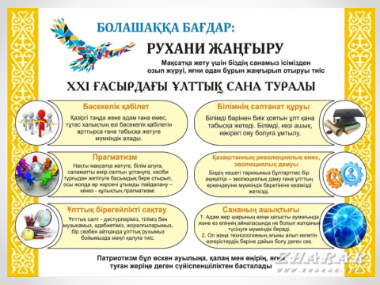

1. **«Ақмола облысының киелі жерлерімен» 8,9,11 сынып оқушылары таныстырады**

9 сынып оқушысы Есмуханов Мади «Абылай хан алаңы», «Кенесары үңгірі» және «Оқжетпес тауы» туралы жинаған мәліметімен таныстырды.

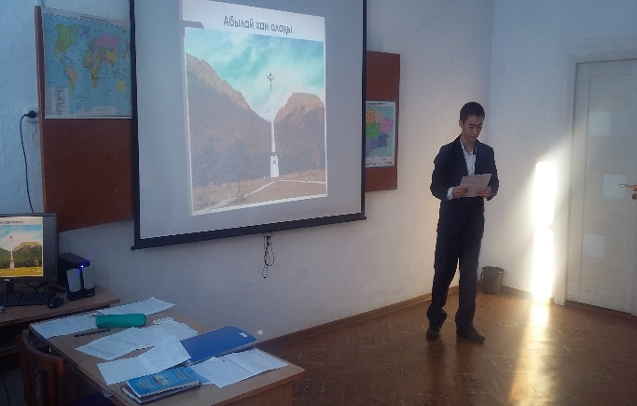 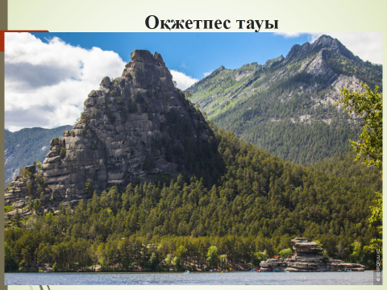

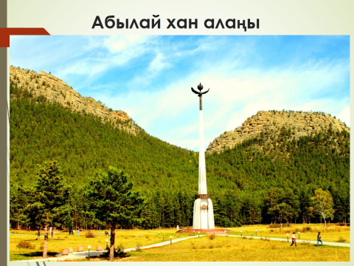 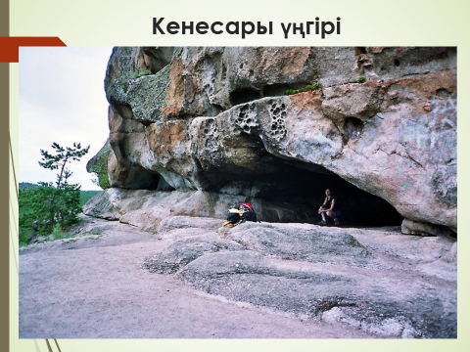

9 сынып оқушысы Сарсенбаев Райымбек Ерементау ауданындағы «Құмай» этнопаркі мен Олжабай батыр қорғаны туралы баяндады.

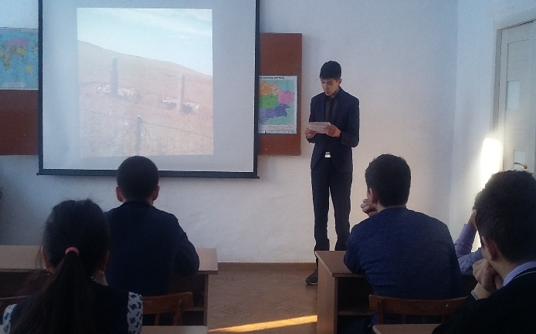 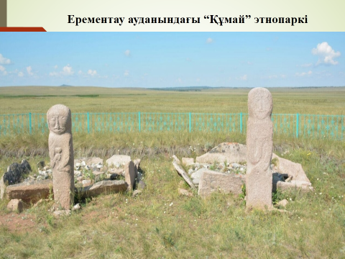

«Батығай кесенесі» мен «Беспақыр мазары» туралы баяндалды

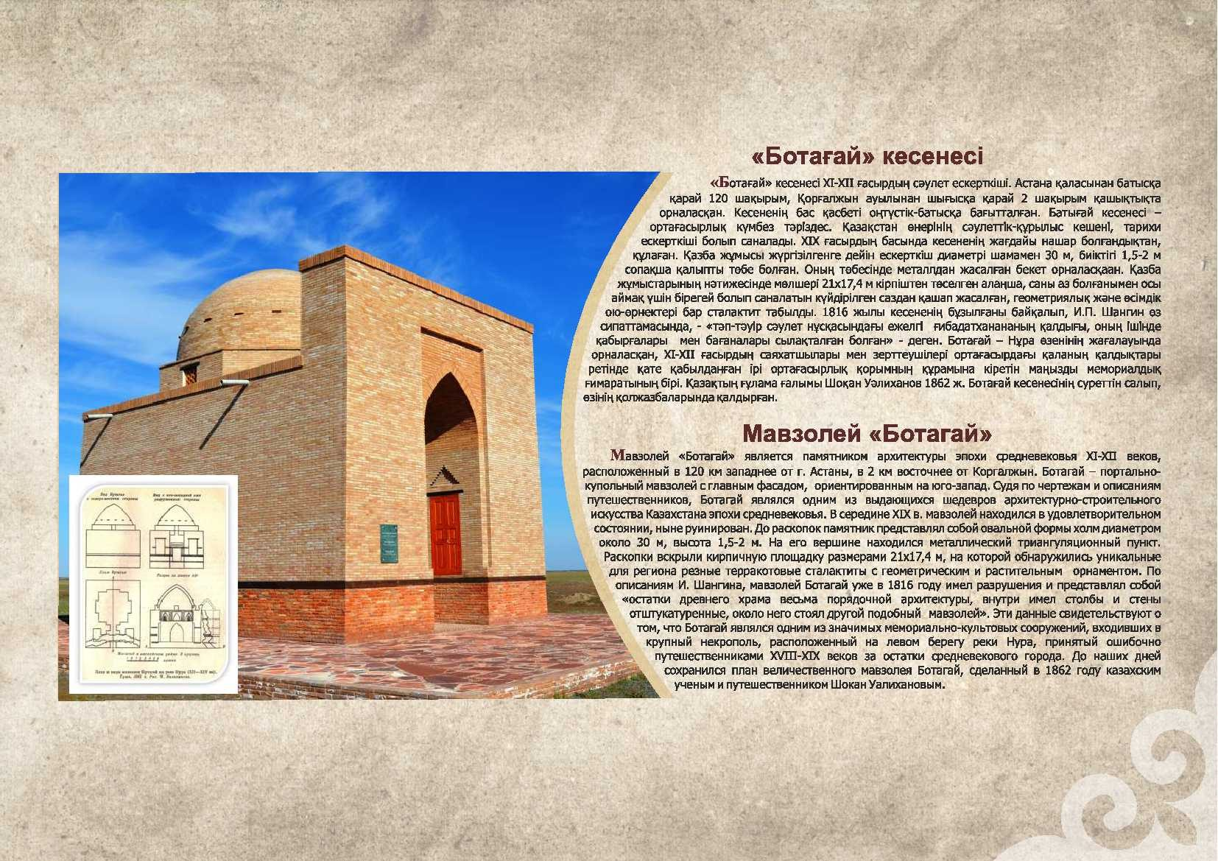 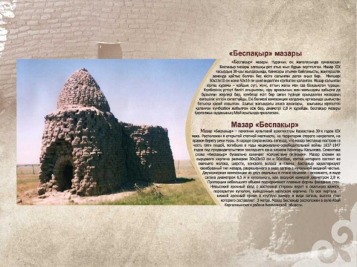

8 сынып оқушысы Кайржан Нұрайым. Қабанбай батырдың кесені туралы баяндады.

Көрнекті қазақ қолбасшысы – Қаракерей Қабанбай батырдың кесенесі Қазақстанның әйгілі назар аударарлық жерлерінің бірі. Ол Ақмола облысы Целиноград ауданы Қабанбай батыр ауылдық округінің аумағында Қызылжар ауылынан солтүстік-шығысқа қарай 4 км және Астана қаласынан оңтүстікке қарай 20 км жерде орналасқан. Кесене 2000 жылы сәулетші Ақжайық Сәуменовпен аты аңызға айналған батырдың болжамды жерленген жерінде салынды

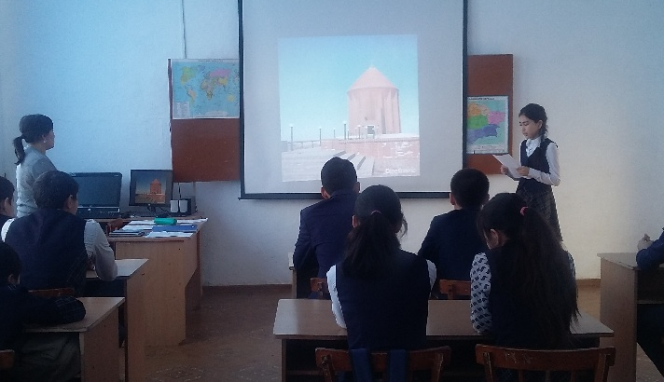 **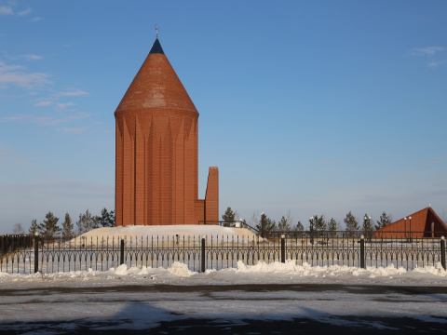**

**[«Олжабай батыр қорғаны»](http://pavlodartv.kz/kz/news/society/olzhabai-batyr-ekspediciyasy?_utl_t=tw)**

**Елбасының «Болашаққа бағдар: рухани жаңғыру» мақаласының аясында павлодарлық қоғам белсенділерінің ұйытқы болуымен «Олжабай батыр экспедициясы» ұйымдастырылды. Олжабай батыр -  сонау 18 ғасырда ел басына күн туғанда, қолына найзасы мен қылышын алып,  жоңғарларға қарсы кескілескен шайқастарда ерен ерлігімен ел мен жерді қорғап қалған баһадүр батырлардың бірі.  Сондай-ақ, ол тек батыр ғана емес, басқа елдермен дипломатиялық келісім жүргізген саяси қайраткер де болған.**

**Шараға  жер-жерлерден  елге белігілі азаматтар мен зиялы қауым бас қосып,  тағылымды тарихи  әңгімелерді ортаға салды. Олардың арасында  Олжабай батырдың ұрпақтары да болды.  Олар үшін мұндай  игі шараның өтуі көңілдеріне үлкен қуаныш ұялатқан.**

**Айта кетейік, «Олжабай батыр экспедициясы» Мемлекет басшысының «Болашаққа бағдар: рухани жаңғыру» мақаласының аясында өткізіліп отыр. Сондықтан да, жаңғыруды әр адам өзінен, туған жері мен оның тарихын танудан бастаулары құба-құп**

### 11 сынып оқушысы Амержанова Динара Науан Хазірет есімімен байланысты салынған ғимараттар туралы баяндап, дайындаған презентациясын көрсетті.

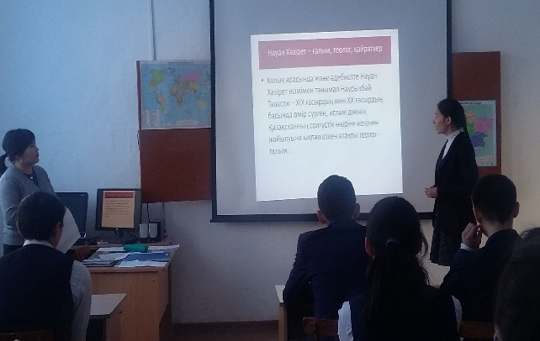 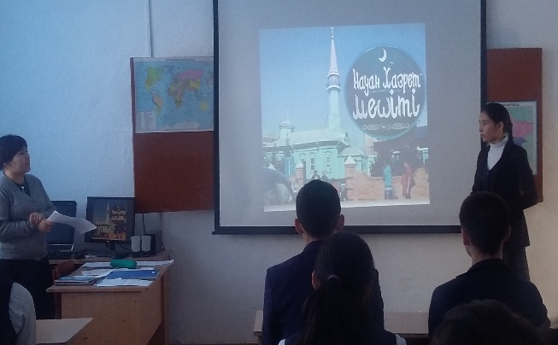

**«Тарихқа құрмет, ұрпаққа міндет»**

**атты**

**тарих апталығының есебі.**

**2017-2018 оқу жылы.**

Тақырыбы: **«Тарихқа құрмет, ұрпаққа міндет»**

**Өтілетін мерзімі: 8-12 қаңтар аралығы**

**Апталықтың мақсаты:** Оқушылардың тарих пәнінен білімдерін кеңейту, білімдерін өмірде қолдануға үйрену, тарихқа деген қызығушылықтарын арттыру. Өткен күннен өнеге ала отырып, болашаққа бағдар жасай білуге, тарихын құрметтеп, қадір тұтуға тәрбиелеу.

|  |
| --- |
| «Куропаткино орта мектебі» КММ-де 8.01.2018-12.01.2018 аралығында **«Тарихқа құрмет, ұрпаққа міндет»** атты тарих апталығы болып өтті. Алдын ала апталықтың жоспары қарастырылып, директордың қолымен бекітілді. Апталықтың ашылуы және жоспарымен оқушыларды дүйсенбі күнгі 1,2 ауысымдағы жалпы мектепішілік жиылыста таныстырылып, хабарландыру бұрышына ілінді.  Келесі күні «Алаш арыстары» атты көрме ұйымдастырылды. Осы күні тарих пәнінің мұғалімі Тонких В.В. 11 «Б» сыныпта «партия Алаш и правительство Алаш-Орда» атты викторина өткізді. Рухан жаңғыру бағдарламасы бойынша 8,9,11 «А» сынып оқушыларының қатысуымен «Ақмола облысының киелі жерлері» атты конференция өткізілді.  C:\Users\user\Desktop\Camera\20180109_125245.jpg  Бұл конференцияда оқушылар Ақмола облысының киелі жерлері туралы білетін және дайындаған мәліметтерін, презентацияларын таныстырды. Конференцияда оқушылар өз елінің, туған жерінің тарихи, киелі жерлері туралы білгендерін толықтырып, рухани жаңғыру туралы ой-пікірлерін ортаға салды. Тарих апталығында «Қабанбай батыр Қожақұлұлының 325 жылдығына» арналған сурет сайысы өткізілді. 1 орынға 10 «Б» сынып оқушысы Рамазанова Камила, 2 орынға 7 «Б» сынып оқушысы Глушковская Анастасия мен 7 «А» сынып оқушысы Ануарбек Асылтас, 3 орынға 6 «А» сынып оқушысы Кеңес Азамат ие болды.  Апталықтың үшінші күні 9 «Б»сыныпта «Наука и культура в годы ВОВ» тақырыбында ашық сабақ болды. 11 қаңтарда 8,9,11 «А» сынып оқушыларынан құралған «талапкер» мен «білгілер» топтары арасында «Менің елім» атты интеллектуалды ойын өткізіліп, бес турда әртүрлі сұрақтар мен тапсырмаларды орындады. Ойын соңында тәрбие ісінің меңгерушісі Аманов Т.К. топтардың жинаған ұпай сандарымен таныстырды.  «Талапкер» тобы жеңіске жетіп, ең көп сұрақтарға жауап берген 11 «А» сынып оқушысы Амержанова Динара марапатталды.  Апталықтың бесінші күні 6«А» сыныпта «Сақтардың тәуелсіздік үшін күресі» атты ашық сабақ өтті. Сабақтың мақсаты: Оқушылардың ой өрісін дамыта отырып жеке жұмыс жасауға ұмтылатын жеке тұлғаны қалыптастыру. Өздігінше еңбектенуге, уақытты дұрыс пайдалануға, Отан алдындағы борышын сезінуге, туған жерін сүюге турбиелеу.  Осы күні 9-11 «Б» сынып оқушылары арасында «Сто новых лиц Казахстана» тақырыбында конференция өтті.  F:\история\100 новых лиц\SAM_3623.JPG F:\история\100 новых лиц\SAM_3624.JPG  Апталықтың жабылу қорытындысы мектепішілік жиылыста жарияланып, белсенді қатысқан оқушыларды марапаттаумен аяқталды.  C:\Users\user\Desktop\Camera\20180115_132048.jpg C:\Users\user\Desktop\Camera\20180115_132038.jpg |

**Куропаткинская средняя школа**

**Викторина: «Партия «Алаш»: 100 лет со дня образования»**

**Подготовил: учитель истории Тонких В.В.**

**2018**

**Викторина**

Цель викторины: обобщение, систематизация и углубление знаний по теме «Партия «Алаш»

Участники: 1 команда и 2 команда

**1 задание:** Какие вопросы обсуждались на Всеказахском съезде, который прошел 21-26 июля 1917 г. в Оренбурге?

**2 задание:** Назовите деятелей партии «Алаш»

**3 задание: Цифры-события:**

1. 5-10 декабря 1917 г. –
2. 21-26 июля 1917 г. –
3. 25 человек –
4. 12 декабря 1918 г. –
5. 14 пунктов –
6. 265 номеров –

**4 задание: Назовите имена:**

1. Автор стихотворения «Оян, казак» -
2. Лидер партии «Алаш» -
3. Предложили идею создания независимого автономного государства –
4. Предложил создать казахскую национально-территориальную автономию в составе демократической, федеративной и парламентской России -
5. Всеказахский съезд 21-26 июля 1917 г. прошел под председательством -

**5 задание: Чьи слова? :**

1. « . . . 12 декабря пополудни, часа в три, была провозглашена автономия «Алаш», по этому поводу был прочитан благовест (молитва) и дано ей (автономии) имя. Потомки «Алаша» создали свое государство и подняли знамя. Не имевшие своего государства киргиз-казахи, наконец, приобрели свою государственность»
2. «Казахов делить на капиталистов, буржуев, рабочих нельзя. У них нет, как в Европе, заводов, фабрик, поэтому они не делятся на классы»
3. «Главной целью партии «Алаш» было постепенное изменение казахского общества в соответствии с требованиями времени. Лидеры «Алаш» завещали нам, как знамя, идею государственности. Драгоценное завещание «Алаш» - сохранить нашу культурно-историческую уникальность, наш национальный дух. Эти основные установки движения «Алаш» соответствуют задачам, которые стоят перед независимым Казахстаном»
4. «Съезд принял решение по созданию Казахской автономии, чтобы не допустить анархии на территории, населенной казахами, и не дать дорогу влиянию большевизма в крае, вместе с тем условия, сложившиеся в России, не дали возможности реализовать объявленную Казахскую автономию. На повестке стояла борьба с врагом свободы – большевизмом»

**Подведение итогов**

**Куропаткинская средняя школа**

**Открытый урок на тему: «Наука и культура в годы ВОВ»**

**Подготовил: учитель истории Тонких В.В.**

**2018**

**Тема: Наука и культура в годы ВОВ (10.01)**

Цели и задачи: образов. – ученики ответят на вопросы по деятельности К. Сатпаева

Развив. – развить навыки учащихся по восприятию информации с использованием ИКТ

Воспит. – воспитание у учащихся понимания важности образования

Тип урока: объяснение нового материала

План

1. Организационный момент
2. Ход урока: 1) Новая тема:

1920-1930-е гг. – период становления науки в Казахстане.

Развитие высшего образования: Асфендияров «История Казахстана с древнейших времен», Ауэзов, Сейфуллин, Жубанов, Муканов.

Особняком в этом списке стоит Каныш Сатпаев.

2) Просмотр фильма о деятельности Сатпаева

Задание: ответить на вопросы о деятельности Сатпаева после просмотра фильма

Вопросы:

1. С кем в Москве встречался Сатпаев, чтобы добиться финансирования своего проекта? (нарком тяжелой промышленности Орджоникидзе)
2. Когда был подписан приказ о строительстве Жезказганского медеплавильного комбината? (25 марта 1936 г.)
3. Что возглавил Сатпаев в 1941 г.? (институт геологии, Казахский филиал Академии наук)
4. Что возглавил Сатпаев в 1946 г.? (Академию наук Казахской ССР)
5. Каких гостей принимал Сатпаев на своем рабочем месте?

3) Ответы на вопросы учениками. Проверка правильных ответов

4) Заполнение таблицы:

Научные исследования в Боровом

Высшие учебные заведения

Произведения в годы войны

Эвакуированные деятели сцены, художники, режиссеры

Фильмы, снятые в Казахстане

5) Выводы по уроку

3. Домашнее задание: § 31

**Куропаткинская средняя школа**

**Конференция на тему: «100 новых лиц Казахстана»**

**Подготовил: учитель истории Тонких В.В.**

**2018**

**Разработка конференции: «100 новых лиц Казахстана»**

**Цель конференции:** познакомить учащихся с выдающимися людьми Акмолинской области

План

1. Выступление учащегося: Татьяна Немцан
2. Выступление учащегося: Наталья Дементьева
3. Выступление учащегося: Мурат Кабылбаев

4. Выступление учащегося: Белла Газдиева

1. Выводы и заключения по конференции

**Татьяна Немцан - директор образцовой Вячеславской средней школы**

В школе Татьяны Николаевны Немцан пахнет не хлоркой и туалетами, а домашними булочками. Так утверждают все, кто её посещал. А комиссий, международных делегаций и ну очень важных персон, вплоть до президента республики, в Вячеславской средней школе Акмолинской области побывало немало. Потому, что директору удалось сделать из обычного сельского общеобразовательного учреждения образцово-показательное.

У школы есть приусадебный участок и теплица, где сами ученики и их родители выращивают овощи по самым технологичным и экологичным стандартам – очевидцы говорят, что картошка у них размером с капусту, а капуста – с арбуз. Ребята внедрили на своём огороде капельное орошение и дождевальные насадки для полива.

Они не только снабжают собственную столовую, но и получают основы агробизнеса. Успехи такие, что даже министерству сельского хозяйства порекомендовали взять их на вооружение. И это только в рамках программы «Школа юного фермера». А подобных – международных проектов – школа взяла 29. Среди них и «Энергосберегающие технологии», «Мой экодом и всё, что в нём» и даже профилактика сколиоза и плоскостопия. Практически все выпускники, по словам директора, отлично сдают ЕНТ и поступают на гранты

**Наталья Дементьева - директор Кокшетауского гуманитарно – технического лицея**

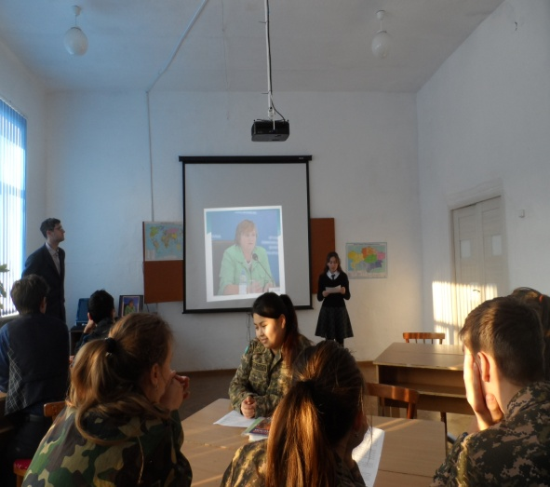 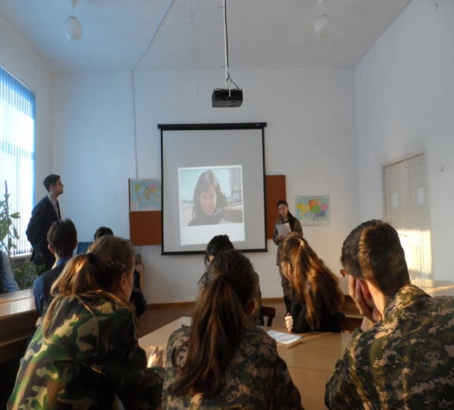

Она активный член партии «Нұр Отан».  В 2009 году удостоилась чести выступать перед Главой Государства от имени молодежи и учителей страны на внеочередном съезде партии, проводимом в г.Астана.

С 2009 года  по 2016 год  учитель работу в лицее совмещала с деятельностью  телеведущей в Акмолинской телерадиокорпорации «Казахстан-Кокшетау». Имеет собственные авторские проекты: «Мы научились!»  (тема- пропаганда государственного языка среди представителей некоренной национальности), «Мың бір сөз» (телеуроки казахского языка), «Живой родник» (о знаменитых деятелях Казахстана) «Под единым шаныраком» (проект совместно с Ассамблеей Акмолинской области), с сентября 2012 года вышел в эфир проект «Танымал». Цель – раскрыть образ человека труда.  С марта 2013 года выходила в эфир программа «Ақ дастархан». Авторский проект учителя «Живой родник» активно используется учителями области на уроках истории, самопознания, литературы.

Наталья Григорьевна является неоднократным призером конкурсов различного уровня на знание государственного языка, среди них: 2002 г.  - 1 место в городском, областном конкурсах «Государственный язык – мой язык», 2003 г. – 1 место в республиканском конкурсе «Язык – путь к сокровищам культуры»,  в этом же году -  сертификат в номинации «Ұстаз». Учащиеся Натальи Григорьевны в течение 15 лет являлись неоднократным призерами конкурсов на знание государственного языка среди представителей некоренной национальности.

**Кабылбаев Мурат -  автор книги «Покажи мне небо», отец 11 детей.**

Мурат Кабылбаев - отец одиннадцати детей, десять из которых приемные. Мурат известный человек в Акмолинской области среди усыновителей и организаторов общественных движений, активный член общественного движения «Ребенок должен жить в семье».  Также Мурат Кабылбаев работает в общественном фонде «ДОМ» Аружан Саин, в проекте «Казахстан без сирот», является редактором сайта [usynovite.kz](http://usynovite.kz/).

Помимо этого, Мурат занимается созданием контента по проблемам усыновления, опеки и патронатного воспитания. Печатается на порталах Panda.kz, Yision.kz и печатных изданиях, в социальных сетях, автор многих статей на тему профилактики социального сиротства в Казахстане.  Мурат принимает активное участие в общественных слушаниях, форумах популяризации семейных ценностей, укрепления института семьи, развития социальных услуг для семей и детей.

Наш герой воспитывает 11 детей, 10 из которых под опекой. Дети разных национальностей: казахи, русские, украинка, турки, татарка, поляки. Все дети свободно владеют казахским и русским языком, восемь детей учатся в казахской школе.

«Покажи мне небо... покажи мне дорогу домой, научи меня снова радоваться жизни... в кругу семьи, любящих и заботливых родителей. Об этом чаще всего просят глаза детей, не по своей воле оказавшихся в детском доме», - этими словами начинается книга жителя села Кенесары Мурата Кабылбаева, правнука знаменитого Балуана Шолака, обладателя премии «Алтын жүрек» за помощь детям-сиротам.

Книга стала бестселлером еще на стадии ее постраничной публикации в соцсетях, а он сам — знаменитостью.

«Дневник отца» читали сотни, а потом и тысячи людей со всего света: Америки, Англии, Австралии, многие спрашивали совета, делились своим опытом. Человек верующий, 15 лет прослуживший имамом, он однажды и навсегда ответил себе на вопрос о смысле жизни. Потому, когда после девятилетнего ожидания у них с женой родился сын Ибрахим, посланник небес, через год пришли, как и собирались до этого, в детский дом. Так в их семье появились Адель, Тамерлан, Толеген и Болат.

Через полгода взяли еще троих: Колю, Оксану, Машу, а потом и Анастасию, Эмре и Фатиха. Брали детей, у которых меньше всего шансов оказаться в семье: старше пяти лет и братьев-сестер из одной семьи. В плохую наследственность не верили, на национальность тоже не смотрели, в их семье - русские, казахи, украинцы, турки, метисы... На тепло и заботу дети ответили тем же. Все дети Мурата, как и он сам, в совершенстве владеют государственным и русским языками.

Их дружная семья ломает все предубеждения и стереотипы. В своем дневнике он напишет, что с уверенностью теперь может сказать, социальные черты:алкоголизм, аморальное поведение — дети не наследуют

 «Приемные родители должны понимать, что именно они являются примером для подражания. Дети, как губка, впитывают все, что видят и слышат. Стал замечать у некоторых моих приемных детей свои привычки. Скорее всего, они хотят быть похожими на своих приемных родителей...».

**Газдиева Белла Асланбековна - аким сельского округа Родина Целиноградского района Акмолинской области.**

Газдиева Белла родилась в 1983 году  в Акмолинской области в городе Кокшетау. Ее отец был строителем, а мама работала юристом. Белла пошла в первый класс в 6 летнем возрасте в 1988 году в среднюю школу №9 в городе Кокшетау, позже с 9 по 11 класс перевелась в гуманитарную гимназию. В 1999 году, закончив гуманитарную гимназию при КГУ им. Ш. Уалиханова, поступила на филологический факультет Кокшетауского государственного университета им. Ш.Уалиханова и окончила его с отличием в 2004 году по специальности «Русский язык и литература, английский язык».

Трудовую деятельность начала лаборантом кафедры русского языка и литературы, с 2004 по 2008 год обучалась в очной аспирантуре при КГУ им.Ш.Уалиханова.

В 2011 году получила звание ассоциированного профессора (доцента). С сентября 2009 по март 2011 года работала старшим преподавателем кафедры русской филологии.

В период с 2011 по 2015 годы работала руководителем Службы международного сотрудничества  КГУ им.Ш.Уалиханова, г.Кокшетау.

C мая по август 2015 года работала директором департамента развития высшего образования Информационно-аналитического центра МОН РК.

В 2013 году стала стипендиатом президентской программы «Болашак»  (Великобритания, Брунель Университет).

В 2015 году стала обладателем стипендии Эразмус (Инженерная Школа Нанта Ecole Centrale de Nantes, Франция), где в течение 3-х месяцев стажировалась в одной из лучших инженерных школ Франции.

Газдиева Б.А. – талантливый ученый, ею опубликовано 42 статьи, 4 монографии (в том числе 3 в соавторстве) монографии, 2 книги, 3 учебных пособия. Обладатель 2-х авторских свидетельств. За период с 2009 года повышала квалификацию в университетах Великобритании, США, Дании, Финляндии и России.

**История**

Газдиева Белла, начавшая свой трудовой путь в вузе в качестве лаборанта кафедры, с 1 курса студенчества мечатала заниматься наукой. Она не пропускала участие в научных проектах и соревнованиях. В потоке различных событий Белла поняла, что мир науки бескраен и каждый человек может реализовывать себя здесь. По словам ученой, в этом мире нет места предвзятости и необъективной оценке.

В науке, если человек что-то знает и понимает вне зависимости от других человеческих качеств, как говорит Белла, человек в любом случае обречен на успех. Наука – это сфера, которая не знает ни границ, ни государств.

Если говорить о семье, после окончания университета Белла вышла замуж. И на данный момент они с мужем воспитывают дочку Малику и сына Хусена.

Семейная жизнь не помешала молодой ученой продолжить научную деятельность. В  26 лет она защитила кандидатскую диссертацию  и стала самым молодым кандидатом в КГУ им.Ш.Уалиханова.

В 2011 году возглавила Центр международного сотрудничества и академической мобильности КГУ им. Ш. Уалиханова. В течение трех лет университет вышел на ведущие позиции среди казахстанских вузов по развитию академической мобильности (входит в 12 лучших по версии Центра БП и АМ, годовой отчет 2013).

В 2012 году  принимала участие в разработке «Стратегического плана развития академической мобильности на 2012-2015 гг.» в составе рабочей группы при МОН РК. Также в 2012 гоу стала членом рабочей группы Министерства образования и науки Республики Казахстан по подготовке отчета о внедрении параметров Болонского процесса в Казахстане (для участия министра образования и науки РК в Министерской конференции в рамках Третьего Форума по Болонскому процессу (Бухарест, 2012).

Совместно с коллегами из Brunel University London (Великобритания) разработала две программы: «Менеджмент в образовании» и «Инновационные педагогические технологии» для участия ППС КГУ им. Ш.Уалиханова в конкурсе на присуждение стипендии «Болашак». Таким образом, в течение 2012-2013 гг. 78 преподавателей приняли участие в конкурсе, 34 из них стали обладателями президентской стипендии «Болашак». В 2014 году 13 студентов КГУ им.Ш.Уалиханова стали стипендиатами «Болашак» по программе магистратуры. Впервые за 20-летнее существование этой программы, такое количество сотрудников КГУ им Ш.Уалиханова стали «болошаковцами».

Впервые за 50-летнюю историю вуза Управлению МС и АМ удалось привлечь студентов из США в рамках развития входящей мобильности, несмотря на тот факт, что вузы Казахстана испытывают большие сложности по привлечению зарубежных студентов. В 2013 году она стала лучшим молодым преподавателем  КГУ им. Ш. Уалиханова.

В  2014-15 годах выступала перед Лидером нации – Н.А. Назарбаевым. В 2013 году  доклад ученой, представленный совместно с коллегой из Brunel University London, на тему «Гармонизация образовательных стандартов в соответствии с интернационализацией высшего образования» на Ежегодной научной конференции в Катаре, был признан лучшим по направлению «Гуманитарные науки» среди 1175 заявок.

За годы работы в вузе Белла активно занималась наукой, работая над темой казахской диаспоры в Европе. Сегодня результатом той большой кропотливой работы являются изданные монографии и справочники, а также налаженные контакты с представителями диаспоры.

С декабря 2015 года она является акимом сельского округа Родина.  С самого начала она поставила несколько стратегических задач по развитию социальной сферы села, т.к. инфраструктура села является одной из показательных в стране. За 1,5 года работы в качестве акима в целях исполнения государственной программы развития образования РК, сокращения разрыва между сельской школой и городской был открыт Центр карьеры и трудоустройства в школе, подписан меморандум с Ассоциацией Болашак о взаимном сотрудничестве. Регулярно приглашаются болашаковцы и не только, для встреч и тренингов с молодежью округа. В рамках организации летнего отдыха в 2016 году на волонтерской основе был организован языковой лагерь для детей сельского округа. Ученики получили существенные знания  не только по казахскому и английскому языку, но также по лидерству, групповой работе и др. Газдиева Б.А. сама регулярно встречается со школьниками и проводит тренинги на актуальные темы. В планах в 2017 году при участии болашаковцев организовать очередной языковой семестр для учащихся сельской школы.

При содействии спонсоров был открыт кабинет робототехники в январе 2017 года. Уже в марте 2017 года ученики заняли 2 место на областном конкурсе по робототехнике. Сегодня разрабатывается проект по внедрению в детском саду и школе округа обучения через языковое погружение по примеру Назарбаев интеллектуальных школ.

В области здравоохранения – за отчетный период был открыт физиокабинет во врачебной амбулатории, построен дневной стационар для удобства жителей, открыт массажный кабинет.

В целях соблюдения санитарно-эпидемиологических норм в округе проведена огромная работа по систематизации учета животных, предотвращению незаконного закупа и продажи скота, организована единственная в области штрафстоянка для бродячего скота.

Организована и систематизирована работа по поддержке жителей преклонного возраста и людей с ограниченными возможностями.

Будучи человеком науки, Белла Асланбековна пытается активно содействовать интеграции науки, бизнеса, и местной власти. Так совместно с учеными Назарбаев Университета, КазАТУ им. С. Сейфиллина и рядом других вузов разрабатываются и внедряются научные проекты, стажировки магистрантов и докторантов.